# 学生实验报告

|  |  |  |
| --- | --- | --- |
| 实验名称： 酯皂化反应动力学 | | |
| 班级： 应化180 | 姓名： 刘照清 | 学号： 10183791 |
| 实验时间： 2020年3月22日 | | |

**一． 实验目的：**

1. 了解化学动力学实验的原理和基本测量方法
2. 理解化学反应动力学方程的意义，掌握动力学实验数据分析方法，了解误差的来源和影响实验结果的主要因素
3. 测定乙酸乙酯皂化反应过程中的电导率变化，计算其反应速率常数
4. 掌握电导率仪的使用方法

**二． 实验原理：**

乙酸乙酯皂化反应：

CH3COOC2H5 + NaOH → CH3COONa + C2H5OH

为二级反应，若反应物浓度相等，均为c0，且t时刻的浓度为c，则根据动力学原理可以得到反应速率系数k的表达式为：

$$k_{CH_{3}COONa}=\frac{1}{tc_{0}}·\frac{c_{0}-c}{c}$$

为了得到在不同时间的反应物浓度c，本实验中用电导率仪测定溶液电导率的变化来表示。这是因为随着皂化反应的进行，溶液中导电能力强的 OH-离子逐渐被导电能力弱的CH3COO-离子所取代，所以溶液的电导率逐渐减小（溶液中CH3COOC2H5与C2H5OH的导电能力都很小，故可忽略不计）。显然溶液的电导率变化是与反应物浓度变化相对应的

在电解质的稀溶液中，电导率*κ*与浓度*c*有正比关系： $κ=K·c$。式中比例常数*K*与电解质性质及温度有关，而且溶液的总电导率就等于组成溶液的电解质的电导之和。所以：

当*t* = 0时， $κ_{0} = K_{NaOH}·c_{0}$

当*t* = t时， $κ_{t} = K_{NaOH}·c+K_{CH_{3}COONa}\left(c_{0}-c\right)$

当*t* = ∞时， $κ_{∞} = K_{CH_{3}COOH}·c_{0}$

联立上述式子可用*κ*来表达c0和c，带入反应速率k的表达式中可得：

$$\frac{κ_{0}-κ_{t}}{κ_{t}-κ_{∞}}=k_{CH_{3}COONa}c_{0}t$$

因此，以 $\frac{κ_{0}-κ_{t}}{κ_{t}-κ_{∞}}$ 对*t*作图可以得到一条直线，从其斜率中即可求得反应速率系数 $k_{CH_{3}COONa}$

**三． 仪器和试剂：**

试剂：新鲜配置的0.020mol·L-1乙酸乙酯溶液，0.020mol·L-1 NaOH溶液

仪器：DDS-307型电导率仪，DJS-1型光亮铂电极，大试管，秒表，混合反应器

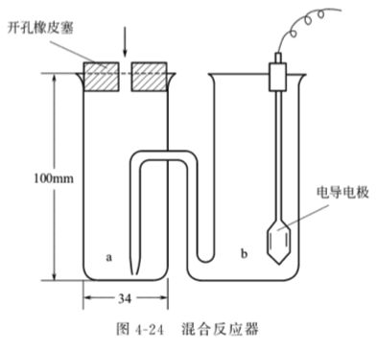

**四． 实验步骤：**

1. 调节恒温槽温度为25.0±0.1℃ 或30.0±0.3℃。

2. 电导率仪校准：打开仪器电源，把量程选择开关旋到 “检查”位置，常数补偿调节旋钮指向“1”刻度线，温度补偿调节旋钮指向“25”刻度线，调节校准调节旋钮，使仪器显示100.0μS · cm-1

3. 电极常数（即电导池常数）标定：用去离子水清洗电导电极，然后用卷筒纸吸干（注意不要碰电极片）。于大试管中用移液管加入 25 mL去离子水和 25 mL 0.020mol·L-1 NaOH溶液，置于恒温槽内。将电导电极放入大试管中，待溶液恒温后，将量程选择开关旋到 IV，调节常数补偿调节旋钮使仪器显示值与标准溶液的电导率值一致。将量程选择开关旋到“检查”位置即得到电导电极的电极常数。

4. 将电导电极插入混合反应器的b管中，并用移液管加入25 mL 0.020mol·L-1 NaOH溶液；用另一移液管吸取25mL 0.020 mol·L-1 乙酸乙酯溶液于a管中，并用开孔的橡皮塞塞住，置于恒温槽内。

5. 恒温后进行混合：用吸球自a管的橡皮塞孔中鼓入空气，把乙酸乙酯压向b管，使其与b管内的NaOH溶液瞬间混合，立刻按下秒表开始计时。每隔2—4min测电导率一次，共记录反应时间约为50min。随着反应的进行，测定的时间间隔可适当增加。

6. 测定0.010mol·L-1的CH3COONa溶液的电导率，即为 $κ_{∞}$。

**五. 数据记录与处理**

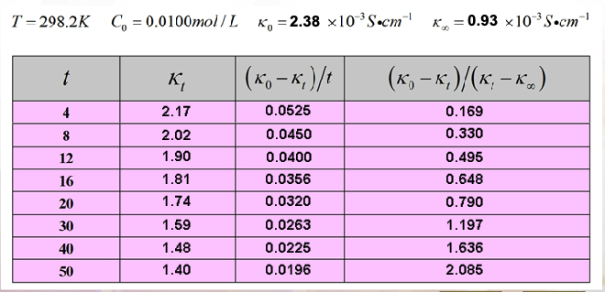

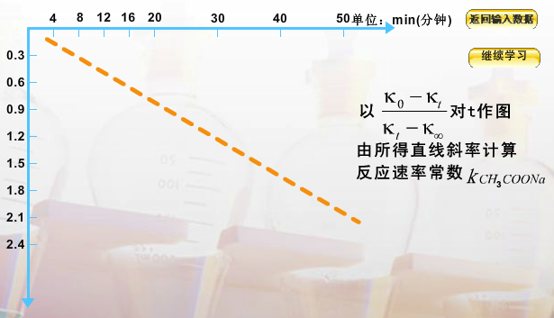

由线性关系可得，

**六. 思考题**：

1. 本实验为什么可用测定反应液的电导率变化来代替浓度的变化？为什么要求反应的溶液浓度相当稀？

答：这是因为随着皂化反应的进行，溶液中导电能力强的OH-离子逐渐被导电能力弱的CH3COO-离子所取代，所以溶液的导电率逐渐减小；只有溶液的浓度相当稀时，才有强电解质稀溶液和中溶液电导率 $κ$ 与浓度的正比关系，才可以得到本次试验所需的线性曲线

2. 为什么本实验要求反应液一混合就立刻计时？此时反应液中的*c0*为多少？

答：对二级反应来说，必须在知道反应物浓度的情况下开始计时，也就是在反应液一开始混合就立刻计时。此时：*c0* = 0.0100 mol·L-1

**七. 分析与讨论**

1．本实验对各溶液的要求：

（1）CH3COOC2H5溶液要新鲜配制，因为乙酸乙酯易挥发，且易水解生成乙酸和乙醇。

（2）NaOH溶液不宜在空气中久置，以防其吸收CO2生成Na2CO3。

（3）必须用高质量的去离子水配制溶液。若用吸收了CO2的水配制溶液，则将含有较多的H+，会加速酯的水解和降低碱的浓度。

2. 可以用电导率对时间的其他线性关系处理得到反应速率常数。

3. 若将电导率仪的输出信号直接输入自动记录仪，即可得到电导率随时间变化的完整曲线。

4. 测定几个不同温度下的值，按阿伦尼乌斯方程可求得反应表观活化能*Ea*。